**南京市建邺区生态科技岛小学**

2022-2023学年四年级上册道德与法治期末练习

（总分100分，卷面分2分，完成时间40分钟）

学校 姓名 得分

**一、选择题。(只选正确答案的序号)(每小题3分，共30分)**

1.下面关于班规的说法错误的是( )。

A.班规重修改 B.班规是班级共同生活的规则

C.班规有不完善的地方可以改进

2.下列同学违反了班规的是( )。

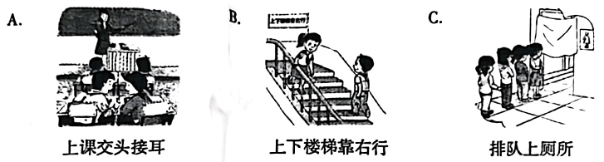

3.在学校书法比赛中，邻班的王天一获得了年级组第一名，在颁奖仪式上，我们应该( )。

A.只观看不鼓掌 B.热情鼓掌祝贺

C.和自己无关，鼓不鼓掌无所谓

4.下列属于正当竞争的是( )。

A.卫生评比时，部分卫生检查员在检查本班卫生时，偷偷捡起地上的纸屑

B.考试时为了不拖班级后腿，亮亮与邻桌同学传答案

C.在年级“校园话剧”比赛中，四(1)班同学制作了“班班有看头”“剧剧都精彩”的条幅

5.小军说：“爸爸妈妈，我今天做完作业陪爷爷去楼下小花园散步，爷爷可高兴了，以后我要天天陪爷爷散步。”小军这样做( )。

A.给父母增添了麻烦 B.能够为父母分忧解愁 C.会浪费自己的学习时间

6.父母因为家务事吵架了，能够让他们和好的小妙计是( )。

A.对父母双方做工作，缓解父母矛盾 B.过几天他们就会和好了，不用管

C.站在妈妈一边，指责爸爸的过错

7.下列不属于为家庭作贡献的是( )。

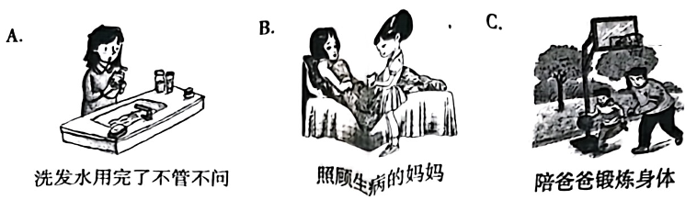

8.木木每次做家务时，妈妈都会说：“家里的事不用你操心，专心学习，提高成绩最重要。”此时木木应该( )。

A.听妈妈的话，回屋去学习

B.告诉妈妈作业已经做完了，做家务不会耽误学习

C.妈妈不让做家务，就和妈妈大吵大闹

9.四(6)班举行了“做家务”讨论会，下列同学发表了不同意见，其中你赞同的是( )。

A.豆豆同学：每天回家都要看书、写作业，根本没时间做家务

B.乐乐同学：我家都是钟点工阿姨做家务，不需要我做

C.小雅同学：做完作业后，我会主动帮妈妈做家务

10.下列可以促使自己积极主动做家务的是( )。

①签订家务承诺书 ②让父母监督 ③设置奖惩制

A.①② B.②③ C.①②③

**二、判断题。(判断下列说法或做法的对“”错“×”)(每小题2分，共32分)**

1.班徽是一个班级的标志，是年级的象征，代表了一个学校的奋斗目标。 ( )

2.班规的制订不是一件简单的事情，我们必须掌握制订班规的程序和方法。 ( )

3.大家一起制订的班规，班委会成员可以不执行。 ( )

4.修订班规前，即使有不合理的内容，也需要遵守。 ( )

5.班级与班级之间既有合作，也有竞争。合作能给我们带来成长和收获，但竞争不能。 ( ）

6.每个班级都有自己的特点，都有值得尊重和欣赏的地方。能够为他班喝彩，就是对他们的认可和赞赏。

（ )

7.楠楠生病了，爸爸帮她拿药，倒好了水，可楠楠嫌药太苦了，就是不吃。 ( )

8.我们不经意的一句话或一个举动，都有可能使父母徒增烦恼。 ( )

9.家务活有很多，如玩游戏、看电视等。 ( )

10.作为家中的小成员，我们应当做些力所能及的家务事，减轻父母的负担。 ( )

11.学习成绩好的同学天生就能把家务做好。 ( )

12.家人之间的相互陪伴、相互关心、相互支持，都是家庭成员对家庭的贡献。 ( )

13.朱晓自告奋勇地向爸爸申请，由他每天负责倒家里的垃圾。可才干了一个星期，他就抱怨了。( )

14.舅舅来家里做客，而父母正好去田里干活了，田田看见了舅舅当作没看见。 ( )

15.不知道自己的菜苗被谁家的鸡吃了，乐乐给自家的菜地扎了个篱笆。 ( )

16.我们的年龄还小，不用承担家庭责任。 ( )

**三、填空题。(每空2分，共10分)**

1.国有国法,校有校纪,班有 。

2.班级之间有竞争是 的，但是，如果使用不正当的方式获胜，那是不光彩的，甚至会产生不良后果。

3.做家务有很多 ,运用诀窍可以让做家务事半功倍。

4.家庭中的每位成员都很重要,家庭的幸福需要每个人作出 。

5. 是维系家庭成员之间亲情的纽带。

**四、看图判断。(判断下列同学的做法是“”否“×”能少给父母添麻烦)(每小题2分，共8分)**

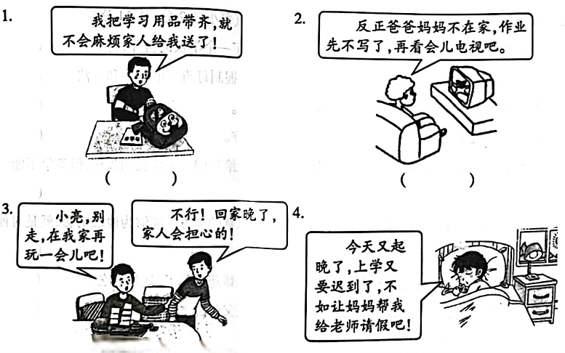

**（ ） （ ）**

**五、看图归类。(下列班级间的活动是合作还是竞争?请归类，只填序号)(每空3分，共12分)**

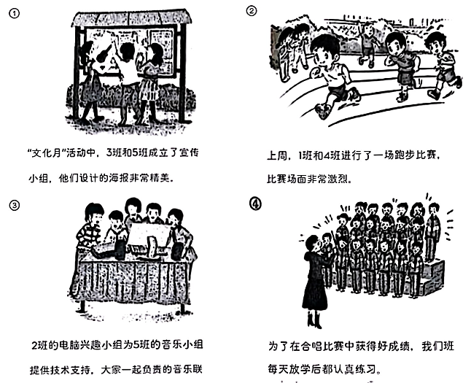

欢会圆满成功。

合作: 、 竞争: 、

**六、情景探究题。(6分)**

看到邻居家养的金鱼很漂亮，金轩也央求爸爸买几条小金鱼来养，并向爸爸许诺照顾金鱼的事情由他自己承担。可过了没几天，金轩就嫌弃给金鱼换水太麻烦不想干了。

金轩同学这样做对吗?为什么?

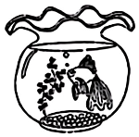

附答案：

1. AABCB AABCC
2. ×√×√√ √×√×√ ×√××√×
3. 班规 正常 诀窍 贡献 孩子
4. √×√×
5. 13 24
6. 略